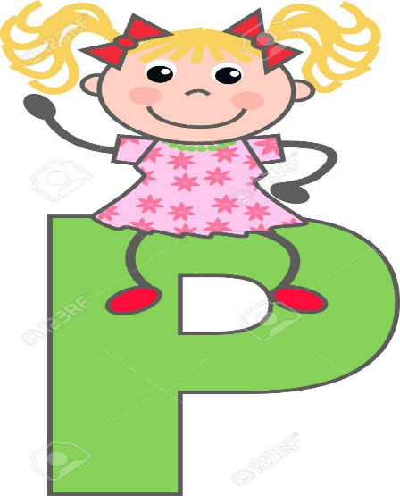
La Letra

ÁMBITO: COMUNICACIÓN INTEGRAL
NÚCLEO: LENGUAJE VERBAL

N1- OA3: Descubrir en contextos lúdicos, atributos fonológicos de palabras conocidas, tales como conteo de palabras y sílabas, identificando sonidos finales e iniciales.
Habilidad: Conciencia fonológica
N1- OA 6: Comprender contenidos explícitos de textos literarios y no literarios, a partir de la escucha atenta, describiendo información y realizando progresivamente inferencias y predicciones.
Habilidad: Comprensión.
N2- OA 7: Reconocer palabras que se encuentran en diversos soportes asociando algunos fonemas a sus correspondientes grafemas.
Habilidad: Asociar fonema con grafema.
N2- OA 8: Representar gráficamente algunos trazos, letras, signos, palabras significativas y mensajes simples y legibles, utilizando diferentes recursos y soportes en situaciones auténticas.
Habilidad: Expresión gráfica.

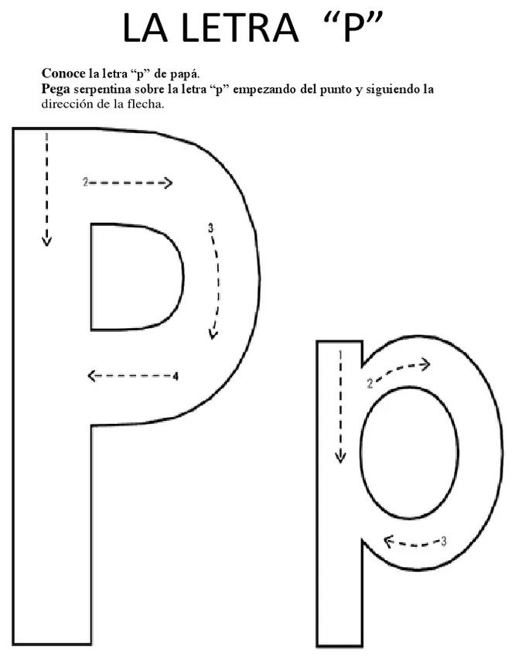

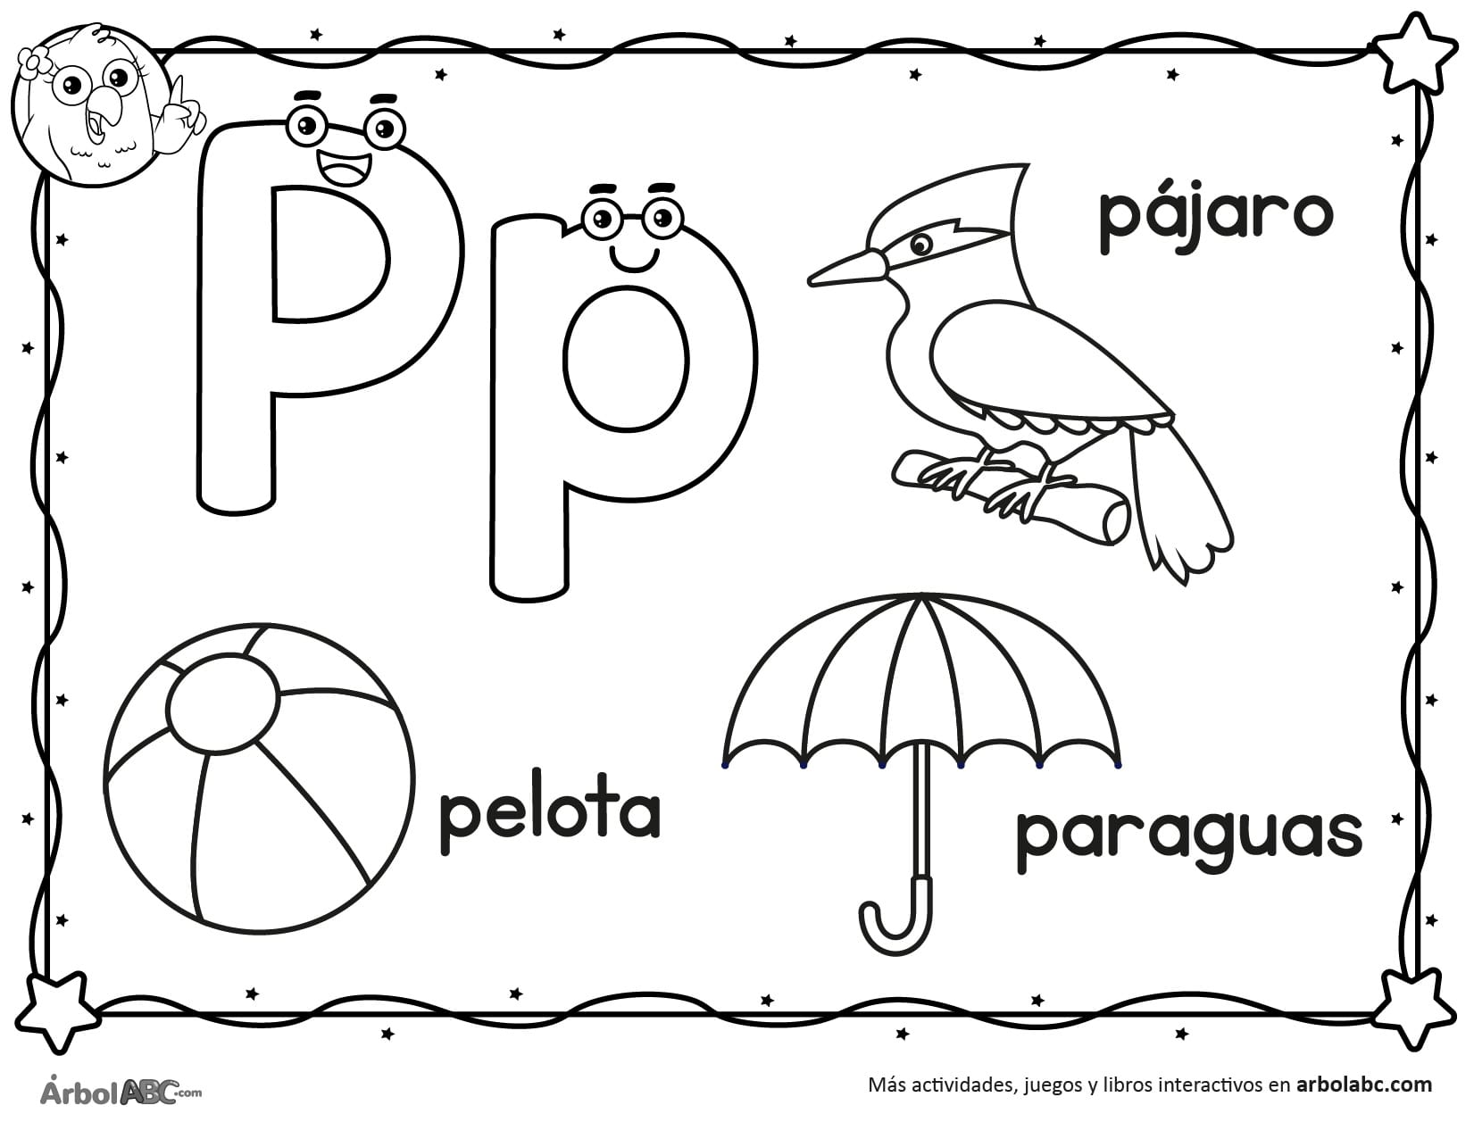
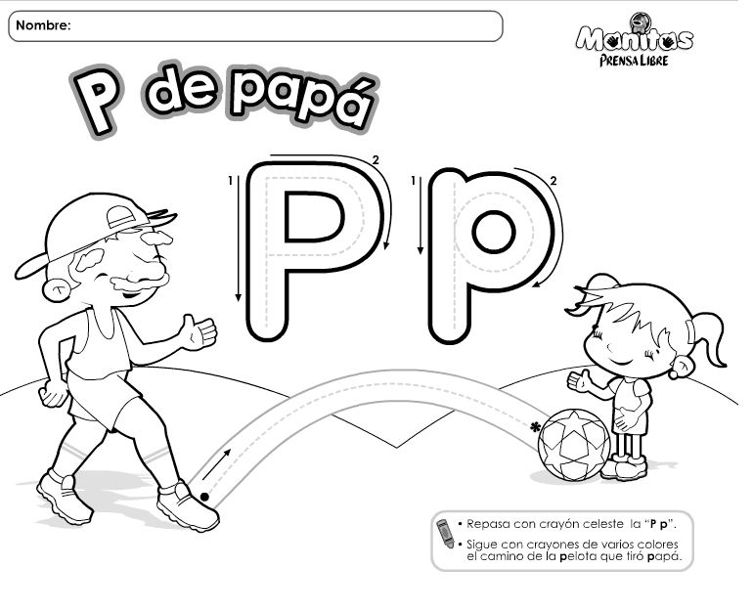
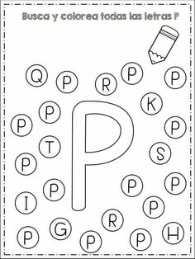
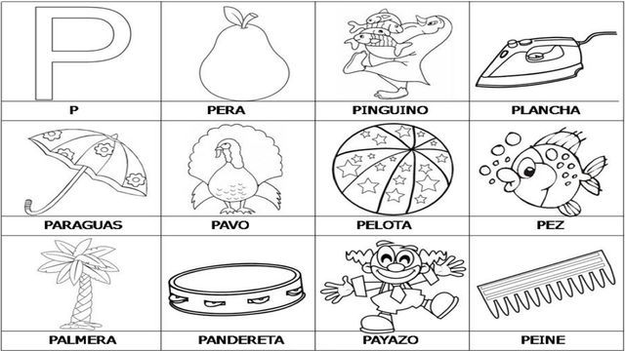
INSTRUCCIÓN: COLOREA LAS IMÁGENES ;TODAS COMIENZAN CON P

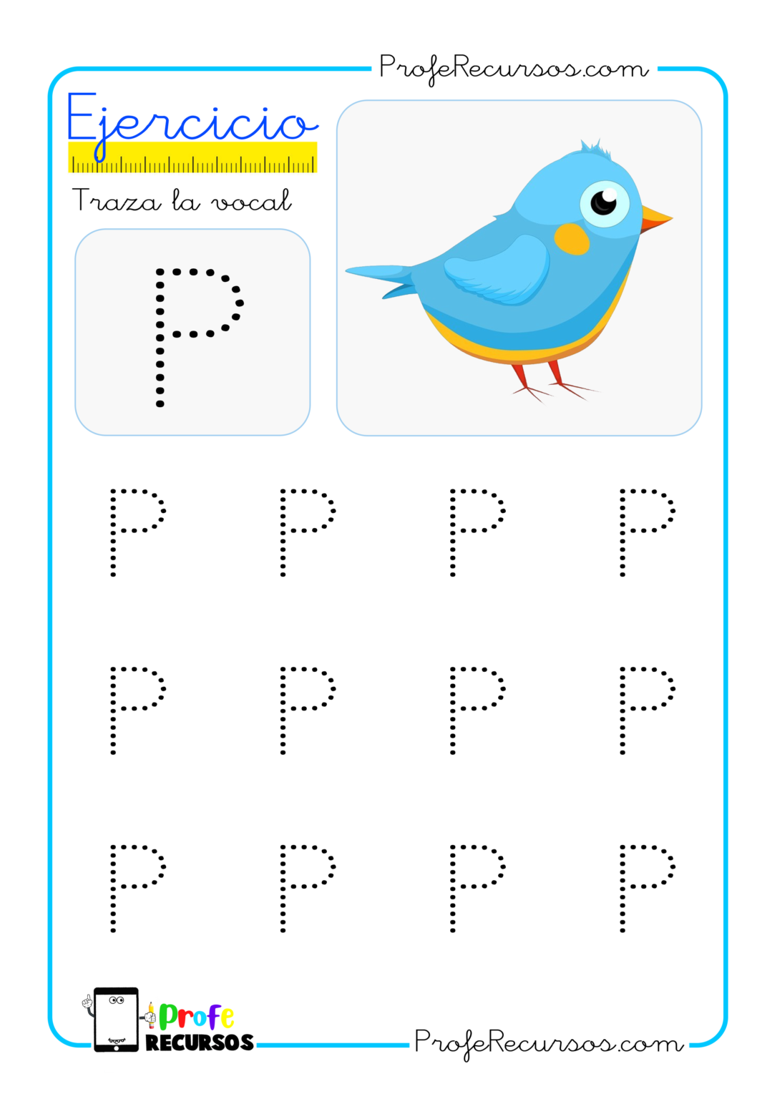
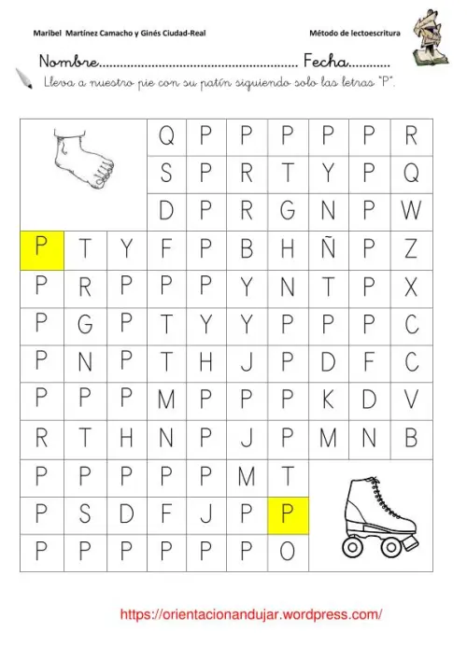
INSTRUCCIÓN : COLOREA TODAS LAS P QUE ENCUENTRES COMP “PIE” Y “PATÍN”
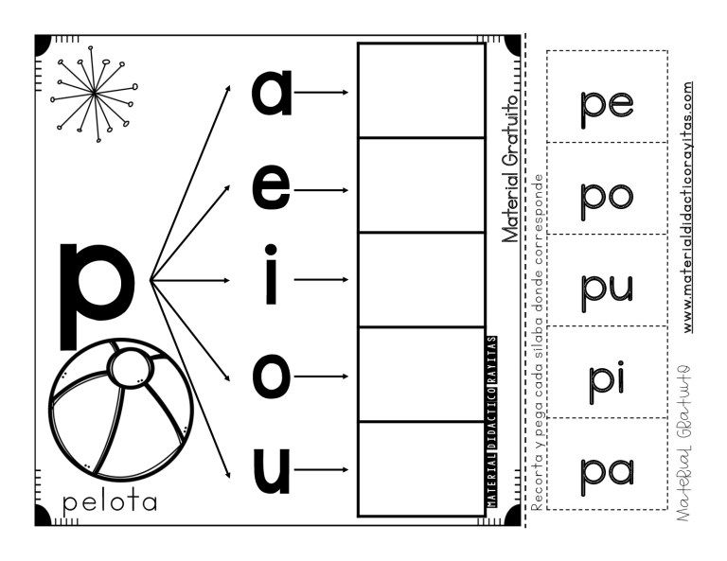
INSTRUCCIÓN : RECORTA LAS SÍLABAS DE LA P (IMPRENTA) Y PÉGALAS DONDE CORRESPONDE:
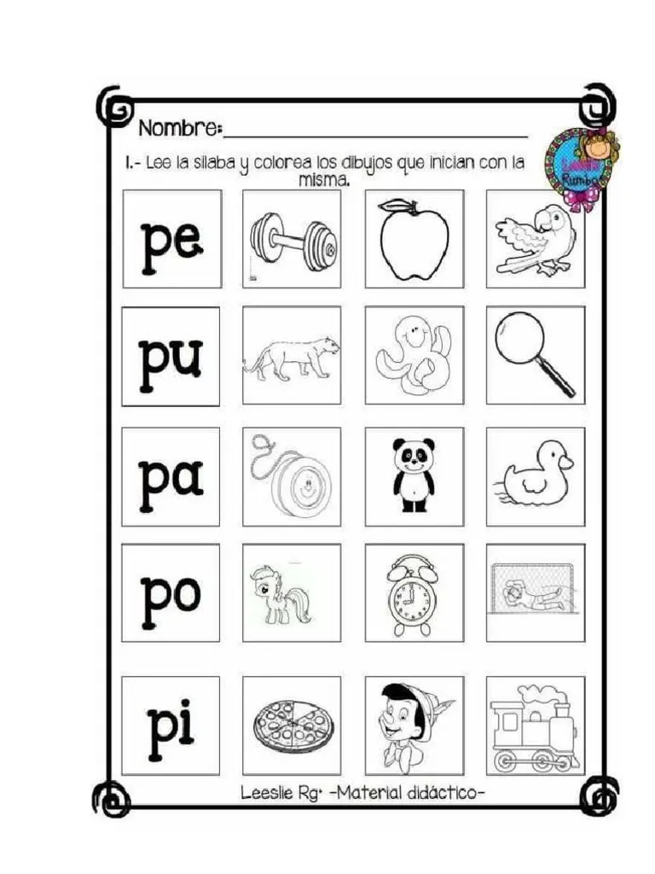
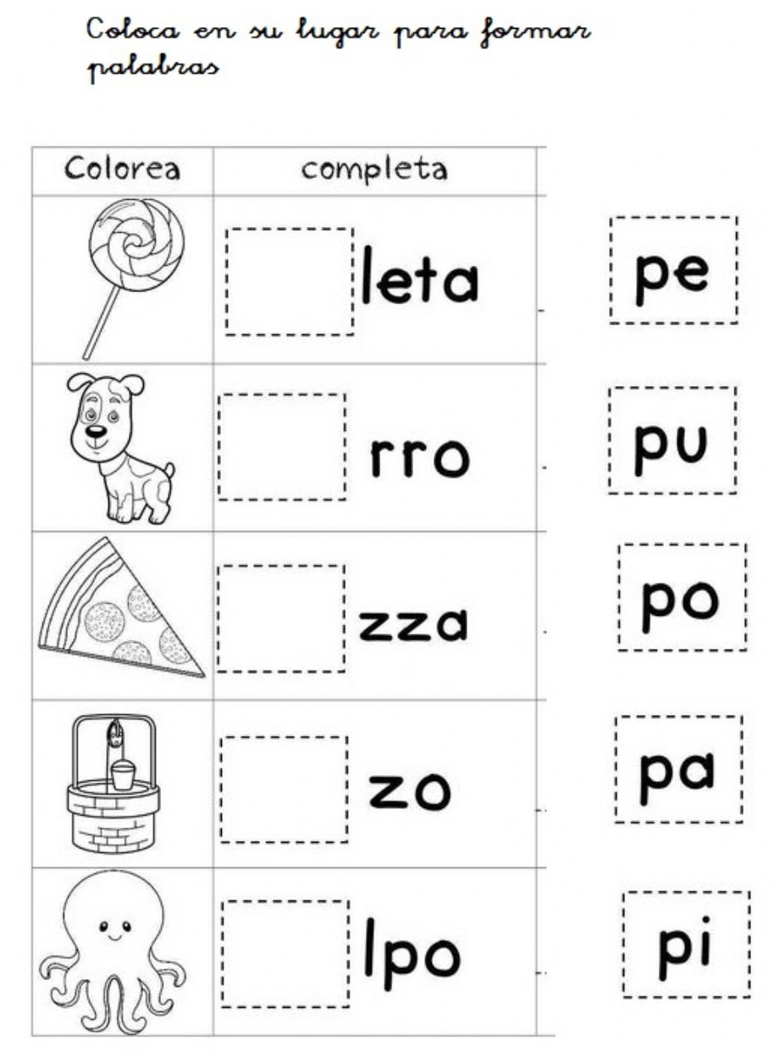
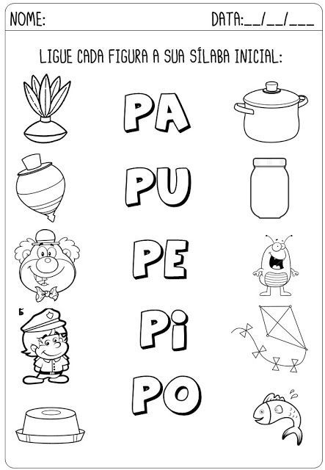
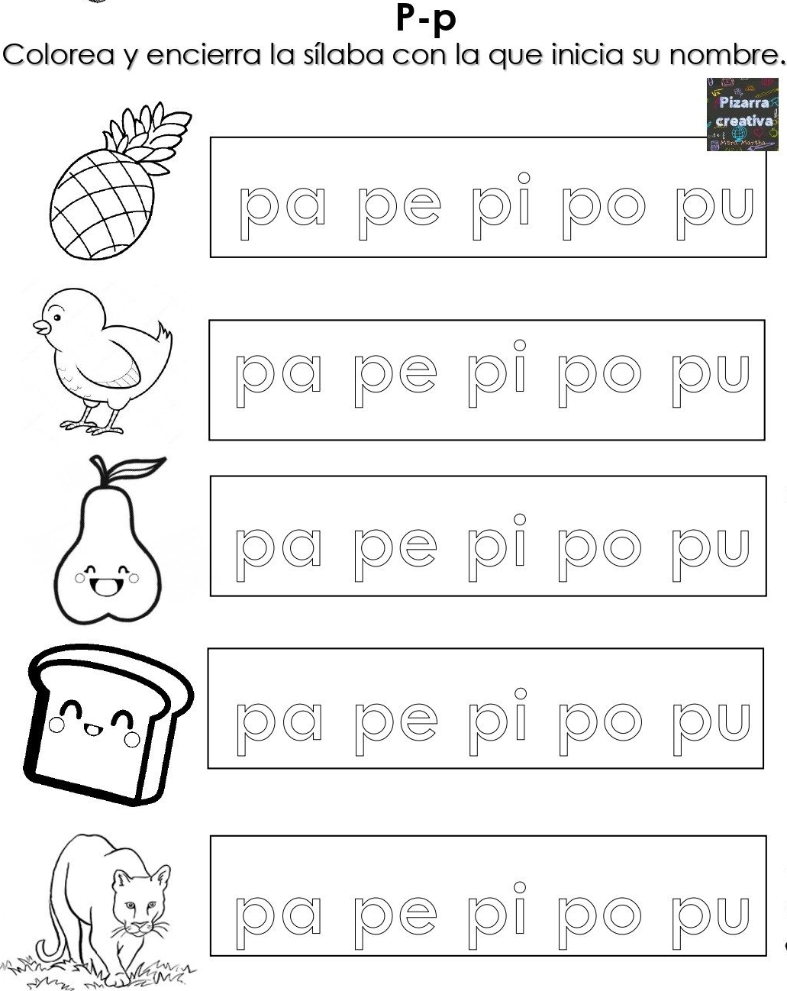
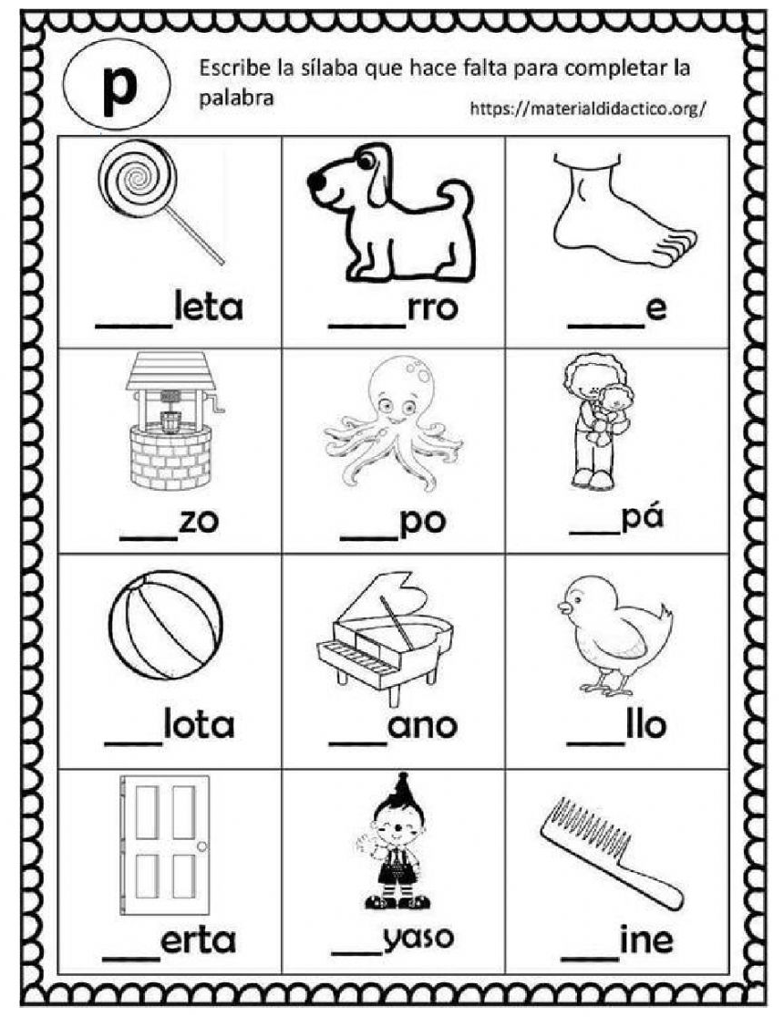
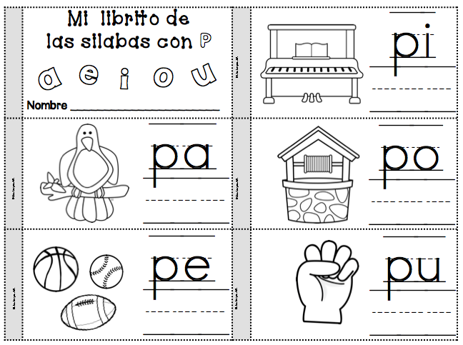
INSTRUCCIÓN: RECORTA Y CONFECCIONA EL LIBRITO DE LAS SÍLABAS DE LA P

